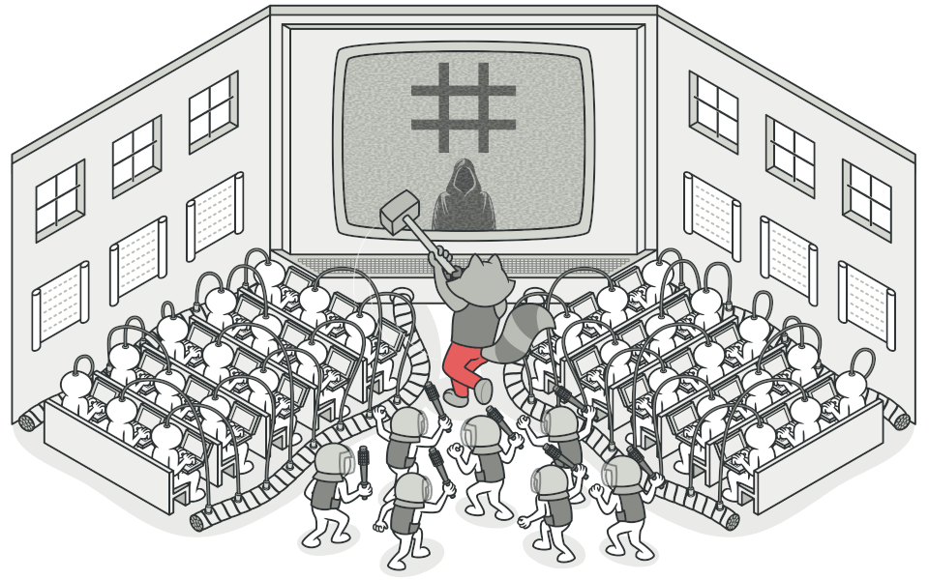
PATRONES de DISEÑOenC
El catálogo de ejemplos en C#
Patrones creacionales
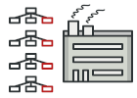
Abstract Factory
Permite producir familias de objetos relacionados sin especificar sus clases concretas.
Artículo principal
Uso en C#
Ejemplo de código
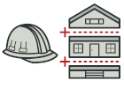
Builder
Permite construir objetos complejos paso a paso. Este patrón nos permite producir distintos tipos y representaciones de un objeto empleando el mismo código de construcción.
Artículo principal
Uso en C#
Ejemplo de código
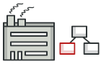
Factory Method
Proporciona una interfaz para la creación de objetos en una superclase, mientras permite a las subclases alterar el tipo de objetos que se crearán.
Artículo principal
Uso en C#
Ejemplo de código
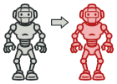
Prototype
Permite copiar objetos existentes sin que el código dependa de sus clases.
Artículo principal
Uso en C#
Ejemplo de código
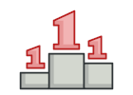
Singleton
Permite asegurarnos de que una clase tenga una única instancia, a la vez que proporciona un punto de acceso global a dicha instancia.
Artículo principal
Uso en C#
Naïve Singleton
Thread-safe Singleton
Patrones estructurales
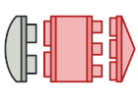
Adapter
Permite la colaboración entre objetos con interfaces incompatibles.
Artículo principal
Uso en C#
Ejemplo de código

Bridge
Permite dividir una clase grande o un grupo de clases estrechamente relacionadas, en dos jerarquías separadas (abstracción e implementación) que pueden desarrollarse independientemente la una de la otra.
Artículo principal
Uso en C#
Ejemplo de código
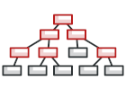
Composite
Permite componer objetos en estructuras de árbol y trabajar con esas estructuras como si fueran objetos individuales.
Artículo principal
Uso en C#
Ejemplo de código
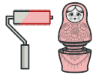
Decorator
Permite añadir funcionalidades a objetos colocando estos objetos dentro de objetos encapsuladores especiales que contienen estas funcionalidades.
Artículo principal
Uso en C#
Ejemplo de código

Facade
Proporciona una interfaz simplificada a una biblioteca, un framework o cualquier otro grupo complejo de clases.
Artículo principal
Uso en C#
Ejemplo de código
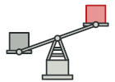
Flyweight
Permite mantener más objetos dentro de la cantidad disponible de memoria RAM compartiendo las partes comunes del estado entre varios objetos en lugar de mantener toda la información en cada objeto.
Artículo principal
Uso en C#
Ejemplo de código
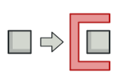
Proxy
Permite proporcionar un sustituto o marcador de posición para otro objeto. Un proxy controla el acceso al objeto original, permitiéndote hacer algo antes o después de que la solicitud llegue al objeto original.
Artículo principal
Uso en C#
Ejemplo de código
Patrones de comportamiento
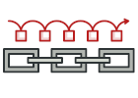
Chain of Responsibility
Permite pasar solicitudes a lo largo de una cadena de manejadores. Al recibir una solicitud, cada manejador decide si la procesa o si la pasa al siguiente manejador de la cadena.
Artículo principal
Uso en C#
Ejemplo de código
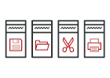
Command
Convierte una solicitud en un objeto independiente que contiene toda la información sobre la solicitud. Esta transformación te permite parametrizar los métodos con diferentes solicitudes, retrasar o poner en cola la ejecución de una solicitud y soportar operaciones que no se pueden realizar.
Artículo principal
Uso en C#
Ejemplo de código
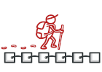
Iterator
Permite recorrer elementos de una colección sin exponer su representación subyacente (lista, pila, árbol, etc.).
Artículo principal
Uso en C#
Ejemplo de código
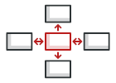
Mediator
Permite reducir las dependencias caóticas entre objetos. El patrón restringe las comunicaciones directas entre los objetos, forzándolos a colaborar únicamente a través de un objeto mediador.
Artículo principal
Uso en C#
Ejemplo de código
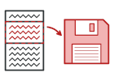
Memento
Permite guardar y restaurar el estado previo de un objeto sin revelar los detalles de su implementación.
Artículo principal
Uso en C#
Ejemplo de código

Observer
Permite definir un mecanismo de suscripción para notificar a varios objetos sobre cualquier evento que le suceda al objeto que están observando.
Artículo principal
Uso en C#
Ejemplo de código
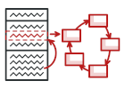
State
Permite a un objeto alterar su comportamiento cuando su estado interno cambia. Parece como si el objeto cambiara su clase.
Artículo principal
Uso en C#
Ejemplo de código
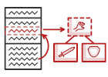
Strategy
Permite definir una familia de algoritmos, colocar cada uno de ellos en una clase separada y hacer sus objetos intercambiables.
Artículo principal
Uso en C#
Ejemplo de código
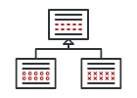
Template Method
Define el esqueleto de un algoritmo en la superclase pero permite que las subclases sobrescriban pasos del algoritmo sin cambiar su estructura.
Artículo principal
Uso en C#
Ejemplo de código
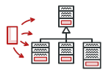
Visitor
Permite separar algoritmos de los objetos sobre los que operan.
Artículo principal
Uso en C#

